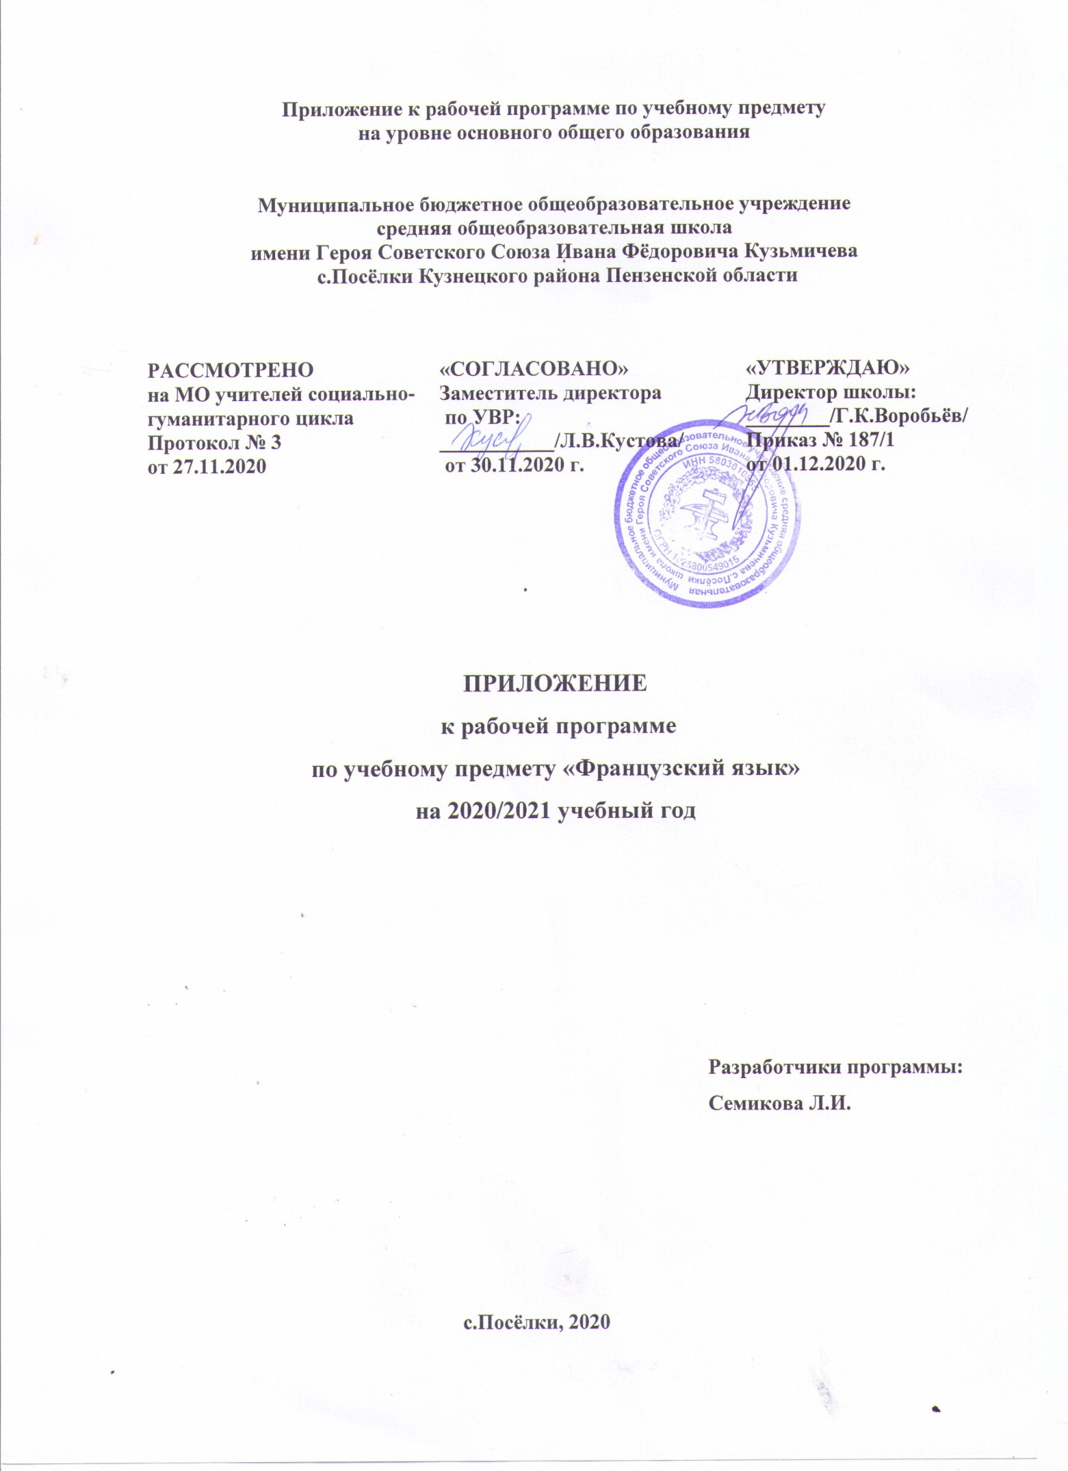

1. ПЛАНИРУЕМЫЕ РЕЗУЛЬТАТЫ ОСВОЕНИЯ УЧЕБНОГО ПРЕДМЕТА

Планируемые результаты освоения учебного курса, предмета | Изменения, внесённые в программу
Личностные | Личностные результаты выпускников основной школы, формируемые при изучении иностранного языка:  • стремление к совершенствованию собственной речевой культуры в целом;  • формирование коммуникативной компетенции в межкультурной и межэтнической коммуникации;  • стремление к лучшему осознанию культуры своего народа и готовность содействовать ознакомлению с ней представителей других стран; толерантное отношение к проявлениям иной культуры; осознание себя гражданином своей страны и мира;  • готовность отстаивать национальные и общечеловеческие (гуманистические, демократические) ценности, свою гражданскую позицию.
Метапредметные | Метапредметные результаты изучения иностранного языка в основной школе:  Метапредметные результаты в данном курсе развиваются главным образом благодаря развивающему аспекту иноязычного образования.  У учащихся основной школы будут развиты:  1) положительное отношение к предмету и мотивация к дальнейшему овладению иностранным языком;  2) языковые способности: к слуховой и зрительной дифференциации, к имитации, к догадке, смысловой антиципации, к выявлению языковых закономерностей, к выявлению главного и к логическому изложению;  3) универсальные учебные действия:  регулятивные:  • самостоятельно ставить цели, планировать пути их достижения, умение выбирать наиболее эффективные способы решения учебных и познавательных задач;  • соотносить свои действия с планируемыми результатами, осуществлять контроль своей деятельности в процессе достижения результата, корректировать свои действия в соответствии с изменяющейся ситуацией;  • оценивать правильность выполнения учебной задачи, собственные возможности её решения;  • владеть основами самоконтроля, самооценки, принятия решений и осуществления осознанного выбора в учебной и познавательной деятельности;  познавательные:  • использовать знаково-символические средства представления информации для решения учебных и практических задач;  • пользоваться логическими действиями сравнения, анализа, синтеза, обобщения, классификации по различным признакам, установления аналогий и причинно-следственных связей,  • строить логическое рассуждение, умозаключение (индуктивное, дедуктивное и по аналогии) и делать выводы;  • работать с прослушанным/прочитанным текстом: определять тему, прогнозировать содержание текста по заголовку/по ключевым словам, устанавливать логическую последовательность основных фактов;  • осуществлять информационный поиск; в том числе с помощью компьютерных средств;  • выделять, обобщать и фиксировать нужную информацию;  • осознанно строить свое высказывание в соответствии с поставленной коммуникативной задачей, а также в соответствии с грамматическими и синтаксическими нормами языка;  • решать проблемы творческого и поискового характера;  • самостоятельно работать, рационально организовывая свой труд в классе и дома;  • контролировать и оценивать результаты своей деятельности;  коммуникативные:  • готовность и способность осуществлять межкультурное общение на французском языке:  - выражать с достаточной полнотой и точностью свои мысли в соответствии с задачами и условиями межкультурной коммуникации;  - вступать в диалог, а также участвовать в коллективном обсуждении проблем, владеть монологической и диалогической формами речи в соответствии с грамматическими и синтаксическими нормами французского языка;  - адекватно использовать речевые средства для дискуссии и аргументации своей позиции;  - спрашивать, интересоваться чужим мнением и высказывать свое;  - уметь обсуждать разные точки зрения и способствовать выработке общей (групповой) позиции;  - уметь аргументировать свою точку зрения, спорить и отстаивать свою позицию невраждебным для оппонентов образом;  - уметь с помощью вопросов добывать недостающую информацию (познавательная инициативность);  - уметь устанавливать рабочие отношения, эффективно сотрудничать и способствовать продуктивной кооперации;  - проявлять уважительное отношение к партнерам, внимание к личности другого;  - уметь адекватно реагировать на нужды других; в частности, оказывать помощь и эмоциональную поддержку партнерам в процессе достижения общей цели совместной деятельности;  4) специальные учебные умения:  • читать на французском языке с целью поиска конкретной информации;  • читать на французском языке с целью детального понимания содержания;  • читать на французском языке с целью понимания основного содержания;  • понимать французскую речь на слух с целью полного понимания содержания;  • понимать общее содержание воспринимаемой на слух информации на французском языке;  • понимать французскую речь на слух с целью извлечения конкретной информации;  • работать с лексическими таблицами;  • понимать отношения между словами и предложениями внутри текста;  • работать с функциональными опорами при овладении диалогической речью;  • кратко излагать содержание прочитанного или услышанного текста;  • догадываться о значении новых слов по словообразовательным элементам, контексту;  • иллюстрировать речь примерами, сопоставлять и противопоставлять факты;  • использовать речевые средства для объяснения причины, результата действия;  • использовать речевые средства для аргументации своей точки зрения;  • организовывать работу по выполнению и защите творческого проекта;  • работать с французско - русским словарем: находить значение многозначных слов, фразовых глаголов;  • пользоваться лингвострановедческим справочником;  • переводить с русского языка на французский;  • использовать различные способы запоминания слов на иностранном языке;  • выполнять тесты в современных форматах.
Предметные | Предметные результаты освоения выпускниками основной школы программы по иностранному языку:  А. В коммуникативной сфере (т. е. владении иностранным языком как средством общения)  Речевая компетенция в следующих видах речевой деятельности:  говорении:  • начинать, вести/поддерживать и заканчивать различные виды диалогов в стандартных ситуациях общения, соблюдая нормы речевого этикета, при необходимости переспрашивая, уточняя;  • расспрашивать собеседника и отвечать на его вопросы, высказывая свое мнение, просьбу, отвечать на предложение собеседника согласием/отказом в пределах изученной тематики и усвоенного лексико-грамматического материала;  • рассказывать о себе, своей семье, друзьях, своих интересах и планах на будущее;  • сообщать краткие сведения о своем городе/селе, о своей стране и странах изучаемого языка;  • описывать события/явления, передавать основное содержание, основную мысль прочитанного или услышанного, выражать свое отношение к прочитанному/услышанному, давать краткую характеристику персонажей;  аудировании:  • воспринимать на слух и полностью понимать речь учителя, одноклассников;  • воспринимать на слух и понимать основное содержание несложных аутентичных аудио- и видеотекстов, относящихся к разным коммуникативным типам речи (сообщение/рассказ/интервью);  • воспринимать на слух и выборочно понимать с опорой на языковую догадку, контекст краткие несложные аутентичные прагматические аудио- и видеотексты, выделяя значимую/нужную/необходимую информацию;  чтении:  • читать аутентичные тексты разных жанров и стилей преимущественно с пониманием основного содержания;  • читать несложные аутентичные тексты разных жанров и стилей с полным и точным пониманием и с использованием различных приемов смысловой переработки текста (языковой догадки, выборочного перевода), а также справочных материалов; уметь оценивать полученную информацию, выражать свое мнение;  • читать аутентичные тексты с выборочным пониманием значимой/нужной/интересующей информации;  письменной речи:  • заполнять анкеты и формуляры;  • писать поздравления, личные письма с опорой на образец с употреблением формул речевого этикета, принятых в стране/странах изучаемого языка;  • составлять план, тезисы устного или письменного сообщения; кратко излагать результаты проектной деятельности.  Языковая компетенция (владение языковыми средствами):  • применение правил написания слов, изученных в основной школе;  • адекватное произношение и различение на слух всех звуков французского языка; соблюдение правильного ударения в словах и фразах;  • соблюдение ритмико-интонационных особенностей предложений различных коммуникативных типов (утвердительное, вопросительное, отрицательное, повелительное); правильное членение предложений на смысловые группы;  • распознавание и употребление в речи основных значений изученных лексических единиц (слов, словосочетаний, реплик-клише речевого этикета);  • знание основных способов словообразования (аффиксации, словосложения, конверсии);  • понимание и использование явлений многозначности слов французского языка, синонимии, антонимии и лексической сочетаемости;  • распознавание и употребление в речи основных морфологических форм и синтаксических конструкций французского языка; знание признаков изученных грамматических явлений (видо-временных форм глаголов, модальных глаголов и их эквивалентов, артиклей, существительных, степеней сравнения прилагательных и наречий, местоимений, числительных, предлогов);  • знание основных различий систем французского и русского/родного языков.  Социокультурная компетенция:  • знание национально-культурных особенностей речевого и неречевого поведения в своей стране и странах изучаемого языка; применение этих знаний в различных ситуациях формального и неформального межличностного и межкультурного общения;  • распознавание и употребление в устной и письменной речи основных норм речевого этикета (реплик-клише, наиболее распространенной оценочной лексики), принятых в странах, говорящих на французском языке;  • знание употребительной фоновой лексики и реалий страны/стран изучаемого языка, некоторых распространенных образцов фольклора (скороговорки, поговорки, пословицы);  • знакомство с образцами художественной, публицистической и научно-популярной литературы;  • представление об особенностях образа жизни, быта, культуры стран, говорящих на французском языке (всемирно известных достопримечательностях, выдающихся людях и их вкладе в мировую культуру);  • представление о сходстве и различиях в традициях своей страны и стран изучаемого языка;  • понимание роли владения иностранными языками в современном мире.  Компенсаторная компетенция — умение выходить из трудного положения в условиях дефицита языковых средств при получении и приеме информации за счет использования контекстуальной догадки, игнорирования языковых трудностей, переспроса, словарных замен, жестов, мимики.  Б. В познавательной сфере:  • умение сравнивать языковые явления родного и французского языков на уровне отдельных грамматических явлений, слов, словосочетаний, предложений;  • владение приемами работы с текстом: умение пользоваться определенной стратегией чтения/аудирования в зависимости от коммуникативной задачи (читать/слушать текст с разной глубиной понимания);  • умение действовать по образцу/аналогии при выполнении упражнений и составлении собственных высказываний в пределах тематики основной школы;  • готовность и умение осуществлять индивидуальную и совместную проектную работу;  • умение пользоваться справочным материалом (грамматическим и лингвострановедческим справочниками, двуязычным и толковым словарями, мультимедийными средствами);  • владение способами и приемами дальнейшего самостоятельного изучения иностранных языков.  В. В ценностно-ориентационной сфере:  • представление о языке как средстве выражения чувств, эмоций, основе культуры мышления;  • достижение взаимопонимания в процессе устного и письменного общения с носителями французского языка, установления межличностных и межкультурных контактов в доступных пределах;  • представление о целостном полиязычном, поликультурном мире, осознание места и роли родного и иностранных языков в этом мире как средства общения, познания, самореализации и социальной адаптации;  • приобщение к ценностям мировой культуры как через источники информации на французском языке (в том числе мультимедийные), так и через непосредственное участие в школьных обменах, туристических поездках, молодежных форумах.  Г. В эстетической сфере:  • владение элементарными средствами выражения чувств и эмоций на французском языке;  • стремление к знакомству с образцами художественного творчества на французском языке и средствами французского языка;  • развитие чувства прекрасного в процессе обсуждения современных тенденций в живописи, музыке, литературе.  Д. В трудовой сфере:  • умение рационально планировать свой учебный труд;  • умение работать в соответствии с намеченным планом.  Е. В физической сфере:  • стремление вести здоровый образ жизни (режим труда и отдыха, питание, спорт, фитнес)

2. СОДЕРЖАНИЕ УЧЕБНОГО ПРЕДМЕТА
Класс | Раздел | Тема | Изменения
8 | Взаимоотношения в семье. | Ознакомление с правилами оформления письма. | Развитие навыков говорения и чтения.
 |  | Развитие навыков чтения с извлечением основного содержания. | Развитие навыков говорения и чтения.
 | У тебя все нормально. | Беседа на основе содержания прочитанного текста. | Развитие навыков говорения и чтения.
 |  | Систематизация знаний об употребления повелительного наклонения. | Развитие навыков говорения и чтения.
 |  | Аудирование связного текста. | Развитие навыков говорения и чтения.
 |  | Развитие диалогической речи на основе содержания прочитанного текста. | Развитие навыков говорения и чтения.

3. ТЕМАТИЧЕСКОЕ ПЛАНИРОВАНИЕ С УКАЗАНИЕМ КОЛИЧЕСТВА ЧАСОВ, ОТВОДИМЫХ НА ОСВОЕНИЕ КАЖДОЙ ТЕМЫ
Класс | Раздел | Тема урока | Изменения
8 | Взаимоотношения в семье. | Ознакомление с правилами оформления письма.- 1 час | Развитие навыков говорения и чтения.
 |  | Развитие навыков чтения с извлечением основного содержания.-1 час | Развитие навыков говорения и чтения.
 | У тебя все нормально. | Беседа на основе содержания прочитанного текста.- 1 час | Развитие навыков говорения и чтения.
 |  | Систематизация знаний об употребления повелительного наклонения.- 2 часа | Развитие навыков говорения и чтения.
 |  | Аудирование связного текста.- 1 час | Развитие навыков говорения и чтения.
 |  | Развитие диалогической речи на основе содержания прочитанного текста. – 1 час | Развитие навыков говорения и чтения.

